ЛЕКЦИЯ №17

СТРОЕНИЕ И ФИЗИЧЕСКИЕ ОСНОВЫ

ФУНКЦИОНИРОВАНИЯ БИОЛОГИЧЕСКИХ МЕМБРАН.

ЯВЛЕНИЯ ПЕРЕНОСА.

1. СТРОЕНИЕ И ОСНОВНЫЕ ФУНКЦИИ БИОЛОГИЧЕСКИХ МЕМБРАН.

Наименьшей структурной и функциональной единицей всего живого на Земле является клетка. Она обладает всеми свойствами живого организма: обменивается с окружающей средой веществом, энергией и информацией, растет, размножается, передает по наследству свои признаки, реагирует на раздражение, способна двигаться. Она может жить отдельно. Изолированные клетки, даже многоклеточных организмов, продолжают жить и размножаться на питательной среде.

Несмотря на то, что клетки животных и растений очень специализированы, а значит и крайне разнообразны, существует единый принцип строения всех видов клеток. Они состоят из цитоплазмы, окруженной плазматической (клеточной) мембраной. В цитоплазме имеется ядро, органоиды клетки (митохондрии, лизосомы, аппарат Гольджи, эндоплазматическая сеть, рибосомы) и различные включения. В состав цитоплазмы входят различные вещества: 75-80% воды, 10-20% белков, 1-2% липидов, около 1% углеводов, а также соли, органические кислоты, витамины и другие вещества. Каждый из органоидов выполняет свои определенные функции.

Эндоплазматическая сеть с помощью рибосом осуществляет синтез, накопление и транспорт белков, углеводов, липидов и других веществ; принимает участие в образовании вакуолей, лизосом, комплекса Гольджи; обеспечивает пространственное разделение цитоплазмы на отдельные области, что делает возможным независимое протекание в клетке одновременно нескольких реакций.

Рибосомы – это место синтеза белка из аминокислот.

Аппарат (комплекс) Гольджи – это комплекс, который обеспечивает накопление, хранение, распределение и выведение наружу белков, углеводов и жиров, а также других продуктов синтетической деятельности клетки.

Лизосомы – одномембранные органеллы, отвечающие за расщепление белков, углеводов, липидов и других органических соединений при внутриклеточном переваривании;за удаление отмерших компонентов клетки и другие функции.

Вакуоли присутствуют почти во всех растительных клетках и представляют собой полости, играющие главную роль в водном ре-

жиме клетки и в поддержании тургорного давления.

Митохондрии вместе с хлоропластами поставляют в виде АТФ всю необходимую для жизнедеятельности клетки энергию.

Важнейшую роль в создании структуры клетки и её функционировании играют биологические мембраны. Мембраны не только отделяют клетку от внешней среды, обеспечивая прочность и автономность клеток, но и образуют оболочки ядра и всех клеточных органоидов, а так же разделяют содержимое эукариотических клеток на отсеки (компартаменты) и регулируют процессы жизнедеятельности клетки связанные с переносом вещества. Кроме упомянутых барьерной и транспортной, мембраны выполняют так же защитные, матричные и информационные функции. Мембраны регулируют обмен веществ клетки и служат её осмотическим барьером (цитоплазматические мембраны), являются регулятором клеточного деления, играют большую роль в генерации и проведении потенциалов, в клеточном дыхании, являются местом локализации (служат основой, матрицей) мембранных ферментов, макроэнергетических соединений, рецепторов и других, встроенных в мембраны молекул, а также чувствительными приемниками и преобразователями световых, звуковых, механических и химических сигналов внешнего мира. Мембранные структуры в организмах животного и человека имеют колоссальную по площади поверхность – десятки тысяч квадратных метров. Это указывает на чрезвычайно важное функциональное значение мембран.

Многие болезни связаны с нарушением нормального функционирования мембран: канцерогенез, атеросклероз, отравление, вирусные и инфекционные заболевания, поражение организма УФ- и радиоактивным излучением. Поэтому лечение часто связано с воздействием на мембраны с целью нормализации их функций.

Мембраны в основном состоят из фосфолипидов, белков, гетерогенных молекул (гликопротеидов, гликолипидов) и в меньших количествах из некоторых других веществ. В структуре мембраны содержатся разные фосфолипиды. Например, в мембране эритроцитов их около 20. Липиды составляют 20-30% сухого веса мембраны, при этом считается, что на одну молекулу белка приходится приблизительно 75-90 молекул липидов. Молекулы фосфолипидов состоят из двух длинных углеводородных цепей ( хвостов ) – насыщенной и ненасыщенной жирных кислот и полярной «головки», содержащей Н, С, Р, О, N. Полярная «головка» – гидрофильная, т.е. может притягивать к себе дипольные молекулы воды. «Хвосты» – гидрофобные. Наличие липидов в структуре биологических мембран подтверждается результатами измерений электрических параметров клетки. Высокое сопротивлении клеточных мембран (порядка 102 – 105 Ом/см2) и значительная ёмкость (0,5 мкФ/см2), характерны для липидов. Липиды связаны друг с другом гидрофобными взаимодействиями, а липиды и белки электростатическими силами. Белковые молекулы покрывают двойной слой фосфолипидов с обеих сторон, придавая ему определенную эластичность, устойчивость к механическим повреждениям, а так же низкое поверхностное натяжение (0,1∙10-3 - 1∙10-3 Н/м). Полярные группы молекул белков направлены в сторону водной фазы, а неполярные – в сторону липидов.

Несмотря на то, что мембраны имеют различный химический состав и осуществляют специфические функции в различных клетках, в общих чертах они обладают универсальным строением.

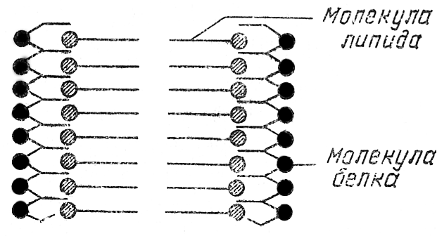

Рис.1

В 1972 году Сингер и Николсон на основании результатов, полученных физическими и химическими методами исследования, предложили жидкостно-мозаичную модель строения мембран. Эта модель в настоящее время является наиболее удовлетворительной. Согласно этой модели, фосфолипиды образуют двойной липидный слой (не обязательно непрерывный), на внешней и внутренней поверхностях которого располагаются более или менее погруженные белки (рис.1). Белков по весу 70 - 75%. Одни белки связаны друг с другом, другие в большей или меньшей степени окружены липидами. Распределение белков неравномерно. Согласно электронно-микроскопическим данным их концентрация на внутренней поверхности выше, чем на наружной. Белками покрыта не вся поверхность мембраны. Различают поверхностные (или периферические) и интегральные белки. Есть белки, которые пронизывают мембрану насквозь. Они могут формировать мембранные каналы – поры. Поры могут представлять собой длинный извилистый проход. Диаметр каналов определяется косвенным путем по размерам водорастворимых молекул, которые еще способны проникать через поры мембран внутрь клетки. С помощью этого и других методов было установлено, что диаметр пор составляет 0,35÷0,8 нм. Количество пор в мембране невелико. В эритроцитах, например, вся площадь, приходящаяся на их долю, составляет примерно 0,06% от общей поверхности мембраны. Поры изнутри выстланы слоем молекул белка. Полярные группы молекул белка направлены в сторону отверстия поры, а неполярные вступают во взаимодействие с молекулами липидов. Благодаря наличию полярных групп в порах, они обычно обладают электрическим зарядом, что оказывает большое влияние на процесс проникновения растворимых заряженных и незаряженных частиц через поры. Таким образом, интегральные белки оказывают существенное влияние на проницаемость и на такие важные функции биологических мембран: как активный и пассивный транспорт и генерацию электрического потенциала.

Мембрана является динамичной структурой, т.к. белки и липиды довольно подвижны. Они обмениваются местами, перемещаясь как вдоль поверхности мембран (латеральная диффузия), так и поперек (так называемый "флип-флоп").

**2. НЕКОТОРЫЕ ФИЗИЧЕСКИЕ СВОЙСТВА БИОМЕМБРАН И МЕТОДЫ ИХ ИССЛЕДОВАНИЯ.**

Липидный компонент мембран определяет механические, оптические, электрические (R, C) и осмотические (непроницаемость для ионов и проницаемость для воды) свойства.

С точки зрения электродинамики мембрана представляет собой диэлектрик с относительной диэлектрической проницаемостью от 2 до 6. Селективная проницаемость мембран и различия в концентрации для ионов разных знаков приводит к образованию двойного электрического слоя. Экспериментально показано, что между внутренней и наружной сторонами мембраны существует разность потенциалов в 50-80 мВ (в некоторых случаях более 200 мВ). Учитывая толщину мембраны (7-8 нм), это даёт для напряженности электрического поля в мембране ~ 104 ÷ 105 В·см–1 (пробой воздуха происходит при напряжённости 3∙104 В·см–1).

Поверхность мембраны представляют собой границу раздела: вода-белок. Силы поверхностного натяжения, действующие на этой границе, стремятся сократить площади белковых монослоёв на внутренней и наружной поверхностях мембраны. Это приводит к сжатию липидного бислоя. Измерения коэффициента поверхностного натяжения дали значения 0,1 ÷ 1 мН/м, что хорошо согласуется с данными по белкам.

Вязкость липидного слоя мембран на два порядка выше вязкости воды и равна 30÷100 мПа·с (сравнима с вязкостью подсолнечного масла). Многие болезни связаны с отклонением микровязкости липидной фазы от нормы. Например, канцерогенез связан со снижением ее, а при старении организма вязкость возрастает.

Изменение состояния липидной молекулы, связанное с изменением температуры или химической модификацией жирнокислотного "хвоста", или же с изменением заряда головки, сопровождается изменением площади, которая приходится в мембране на одну молекулу. К такому же результату приводит воздействие на мембраны лекарственных препаратов, например, анестетиков.

Липиды биологических мембран при обычных физиологических условиях (температура, давление, химический состав окружающей среды и т.д.) находятся преимущественно в жидкокристаллическом состоянии. Такие структуры очень чувствительны к изменению температуры, давления, химического состава и электродинамических характеристик окружения. По этой причине, при изменении внешних условий липиды мембраны могут испытывать локальные или генерализованные фазовые переходы I рода из жидкокристаллического в гель-состояние, которое иногда условно называют твердокристаллическим. Для переходов I рода характерно скачкообразное изменение внутренней энергии и плотности вещества. При этом возможно появление разных кристаллических модификаций. Это превращение обусловлено сложными физическими свойствами фосфолипидов. В жидкокристаллическом состоянии бислой имеет меньшую толщину, меньшую вязкость, меньшую упорядоченность молекул, бóльшую ионную проводимость, бóльшую растворимость веществ, чем в твердом состоянии. Различна и конформация (структура) молекул в жидком и твердом состояниях. Это подтверждается данными рентгеноструктурного анализа. В жидкой фазе молекулы фосфолипидов имеют структуру октаэдров и могут образовывать полости («кинки»), которые способны перемещаться. Внедрившись в такую полость любые молекулы получают возможность диффундировать вместе с «кинком» по мембране.

Для исследования некоторых физических свойств биологических мембран используется метод флюоресцентного анализа. Сама мембрана в нормальном состоянии не флюоресцирует. Поэтому, при использовании этого метода, в мембрану необходимо вводить молекулы или молекулярные группы, способные к флюоресценции – флюоресцентные зонды и метки. С этой целью используют молекулы диметиламинохалкона (ДМХ), анилин-нафталин-сульфонат (АНС) и другие вещества. Флюоресцентный анализ дает возможность исследовать подвижность молекул в мембране, оценить вязкость липидной фазы (микровязкость) и некоторые другие свойства. Увеличение вязкости приводит к смещению спектра флюоресценции в область более коротких волн. Микровязкость можно оценить и по степени поляризации флюоресцентного излучения: Мембрана освещается полностью поляризованным светом. Излучение флюоресценции оказывается лишь частично поляризованным. Чем больше подвижность флюоресцирующей молекулы, тем меньше вязкость, тем меньше степень поляризации.

Наиболее полное представление об агрегатном состоянии липидных бислоев дают методы радиоспектроскопии – электронный парамагнитный резонанс (ЭПР) и ядерный магнитный резонанс (ЯМР).

ЭПР – это явление резкого возрастания поглощения энергии электромагнитного излучения резонансной частоты νрез. системой парамагнитных частиц, помещённой в постоянное магнитное поле. Такие частицы обладают неспаренными электронами, а значит и нескомпенсированным магнитным моментом атома (например, свободные радикалы). Будучи помещёнными в постоянное магнитное поле, такие атомы испытывают расщепление энергетических уровней (рис.2). Переходы между уровнями соответствуют микроволновому диапазону электромагнитного излучения.

Спектром ЭПР называют зависимость энергии E, поглощённой исследуемым веществом, от величины индукции B магнитного поля (рис.3). Если в структуре электронных оболочек атомов неспаренные электроны отсутствуют, то для исследования таких веществ используют спин-метки и спин-зонды, обладающие такими электронами. Эти соединения вводят в изучаемую структуру в процессе химического синтеза. В качестве спин-меток и спин-зондов используют соединения, представляющие собой различные нитроксильные радикалы (), которые можно присоединить к любому атому углерода углеводородной цепочки молекул липидов. При этом метка замещает какую-либо группу, образуя с молекулой ковалентные связи. Соединения-зонды встраиваются в молекулы липидов и удерживаются там электростатическими или гидрофобными силами.

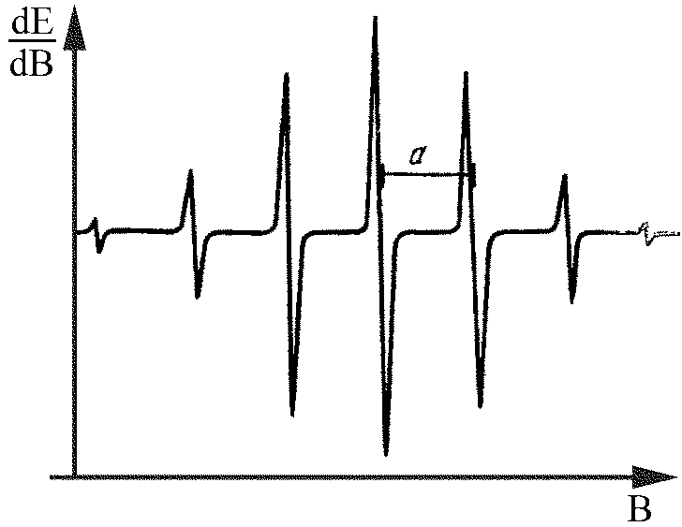

Рис. 3

Применение ЭПР основано на том, что форма спектра (вид графика поглощения) зависит от свойств окружения зонда или метки, а в первую очередь от микровязкости среды (рис.4). По характеру изменения спектра ЭПР можно безошибочно обнаружить не только перемещения хвоста с присоединённой сигнальной группой, но и определить скорость латеральной диффузии (D ≈ 1,8·10-8 см2с-1). Было установлено, что скорость поперечного перемещения (флип-флоп) липидов в 103 раз меньше, чем латерального. В жидкокристаллической фазе жирнокислотные цепи фосфолипидов обладают значительно большей подвижностью, чем в твердой фазе. Методом ЭПР установлено снижение подвижности липидов при увеличении содержания холестерина, перекисном окислении и действии ряда лекарственных препаратов. Увеличение подвижности отмечено при тиреотоксикозах и ряде других патологий. Недостаток метода: внедрение зонда или метки изменяет химическую структуру молекул фосфолипидов.

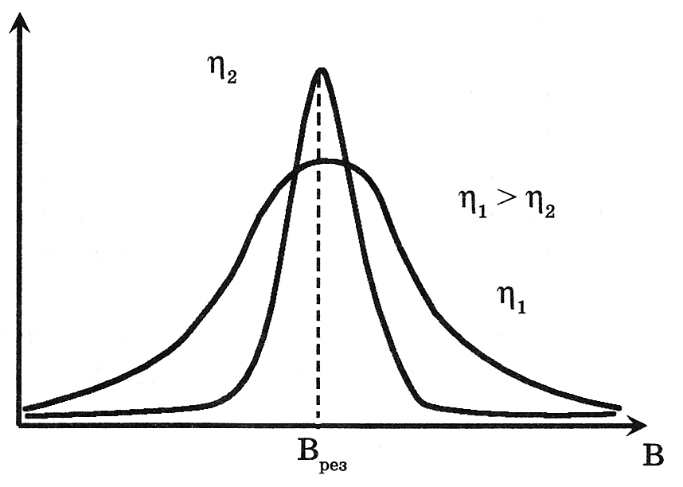

Фλ

Рис. 4

Этого недостатка лишён метод ядерного магнитного резонанса (ЯМР). Ядерный магнитный резонанс – это явление резкого возрастания поглощения энергии электромагнитных волн определённой частоты (νрез) системой парамагнитных ядер, помещенных в постоянное магнитное поле. Частота переменного электромагнитного поля νрез меньше, чем при ЭПР. В структуре биологических объектов содержится много водорода, ядра которого (протоны, ) являются парамагнитными. Это дает возможность применять при изучении подвижности молекул фосфолипидов метод ЯМР.

**3. ОБЩЕЕ УРАВНЕНИЕ ПЕРЕНОСА. ДИФФУЗИЯ. УРАВНЕНИЕ ФИКА**

Необходимым условием жизни является перенос веществ через биологические мембраны в клетку и из клетки. Мембраны при этом выполняют две прямо противоположные функции: барьерную, благодаря которой клетка защищается от чужеродных веществ, и транспортную, обеспечивающую всем необходимым процессы метаболизма, генерации биопотенциалов и нервных импульсов, биоэнергетики и т.д.

***В физике под термином перенос понимают необратимые процессы, в результате которых в физической системе происходит пространственное перемещение (перенос) массы, импульса, энергии, заряда или какой-либо другой физической величины.*** Следует понимать, что с места на место переходят частицы, которые и переносят свои физические характеристики: массу, импульс, энергию, заряд и т.д.

***К явлениям переноса относятся диффузия – перенос массы; теплопроводность – перенос энергии; вязкость – перенос импульса частиц среды.***

Наиболее существенными для жизнедеятельности биологических организмов являются процессы переноса массы и электрического заряда. В биофизике в качестве синонима термину перенос используют термин «транспорт». Выведем, исходя из представлений молекулярно-кинетической теории, общее уравнение переноса. Прежде всего, с этой целью определим количество молекул, переходящих за промежуток времени Δt через некоторую воображаемую площадку ΔS, помещённую в вещество. Направим ось OX перпендикулярно ΔS (рис.5). Т.к. движение частиц среды хаотично, то условно можно считать, что вдоль каждой из пространственных осей движется треть от общего числа частиц. Причём, половина от этой трети (т.е.1/6) движется вдоль OX слева направо, а вторая половина – справа налево. Тогда, в одну сторону через площадку ΔS за 1 секунду пройдёт 1/6 всех частиц, находящихся в объёме прямоугольного параллелепипеда с основанием ΔS и высотой, равной средней скорости  движения частиц среды: , где n – число частиц в единице объёма. За время Δt число частиц прошедших в этом направлении:

. (1)

Будем помнить, что каждая частица при этом перенесёт через площадку свои физические характеристики: массу, заряд, импульс, энергию и т. д. Тогда количество любой физической характеристики φ, перенесённое всеми частицами в направлении нормали через площадку ΔS за время :

. (2)

Понятно, если среда однородна, то количество частиц движущихся “слева направо” и “справа налево” будет одинаковым, и результирующего переноса физических величин не будет.

Предположим, что рассматриваемая среда неоднородна по своим физическим свойствам. Это означает, что значения одной и той же характеристики φ в разных точках пространства разные. В этом случае количество физической величины перешедшей «слева направо» и «справа налево» не будет одинаковым. Оценим результирующий перенос величины  через площадку ΔS.

Пусть значение  убывает в положительном направлении OX, будучи равным 1 слева от площадки ΔS и 2 – справа от неё (рис.6). Результирующий перенос величины (φN) через площадку ΔS за время Δt слева направо, равен:

. (3)

Теперь остаётся только выяснить на каком расстоянии от ΔS следует взять значения φn1 и φn2. Обмен значениями величины φ и изменение концентрации n происходит только при взаимодействиях молекул. Это означает, что значение  сохраняется неизменным на расстоянии равным длине свободного пробега – λ слева и справа от площадки. На этих расстояниях от ΔS и будем брать значения (φn) для подстановки в формулу (3). Умножив и разделив правую часть (3) на 2λ, получим:

. (4)

Величину

 (5)

называют градиентом величины (φn). 2λ = Δ*x* – расстояние на котором величина (φn) изменяется от значения (φn)1 до (φn)2. Окончательно для результирующего переноса имеем:

. (6)

Знак минус обусловлен тем, что перенос физической величины происходит в направлении, противоположном градиенту величины (φn). Grad(φn) направлен справа налево, а перенос (φn) – слева направо (рис.3). Выражение (6) является общим уравнением переноса.

Рассмотрим на его основании явление диффузии, т.е. перенос массы. Переносимой величиной будет масса молекулы, т.е. φ = m. Тогда, m·n = ρ. Подставляя в уравнение (6) вместо φ – m, получим

, (7)

где ΔM – масса газа, переносимая путём диффузии за Δt через площадку ΔS, перпендикулярную направлению убывания плотности. Обозначив , получим уравнение диффузии (закон Фика) в виде:

, (8)

где константа D – коэффициент диффузии, размерность которого (м2/с).

Количество вещества, которое переносится через всё поперечное сечение ΔS за единицу времени, называется потоком вещества:

. (9)

Уравнение Фика может быть записано также через плотность потока вещества (интенсивность переноса) – величину, под которой понимают массу вещества, перенесённую через единицу площади поперечного сечения потока за единицу времени:

. (10)

Явления переноса изучают как на живых клетках, так и на разного рода моделях. Перенос вещества может происходить без затраты энергии (пассивный транспорт) и за счёт энергии АТФ (активный транспорт).

4. ТРАНСПОРТ ВЕЩЕСТВ ЧЕРЕЗ БИОЛОГИЧЕСКИЕ МЕМБРАНЫ.

4.1 ПАССИВНЫЙ ПЕРЕНОС. РАЗНОВИДНОСТИ ПАССИВНОГО ТРАНСПОРТА МОЛЕКУД И ИОНОВ ЧЕРЕЗ МЕМБРАНУ.

Важным элементом функционирования биологических мембран является их способность пропускать или не пропускать молекулы, атомы и ионы. Эта способность называется проницаемостью. Проблема мембранной проницаемости включает в себя вопрос кинетики поступления частиц в клетку и из клетки, а также механизм распределения вещества между клеткой и межклеточной средой. Изучение проницаемости биомембран имеет большое значение для медицины и, особенно, для фармакологии и токсикологии. Для лечения необходимо знать проникающую способность фармакологических средств и ядов через мембрану в норме и при патологии.

Перенос вещества через мембрану является сложным процессом и может осуществляться многими способами. В зависимости от того, что является движущей силой перемещения молекул, все виды переноса можно разделить на пассивные и активные. Пассивный транспорт вещества осуществляется за счет энергии, сконцентрированной в каком-либо градиенте и не связан с затратой химической энергии гидролиза АТФ. ***Наиболее значимыми для биологических систем являются градиенты концентрации –* dc/dx, *электрического потен-циала –* dφ/dx *и гидростатического давления –* dр/dx.**

Выделяют следующие виды пассивного переноса через биологические мембраны: ***простая диффузия, диффузия через поры, облегченная диффузия, осмос и фильтрация*:**

а**) *Простая диффузия – это самопроизвольное перемещение вещества из мест с большей концентрацией в места с меньшей концентрацией вследствие хаотического теплового движения частиц.*** Рассмотрим в качестве примера диффузию незаряженных частиц определённого вида через биологическую мембрану толщиной *l*. Запишем уравнение Фика через концентрацию вещества данного вида в растворе. Не трудно видеть, что для раствора масса растворённого вещества в единице объёма и есть его массовая концентрация (кг/м3). Теперь плотность потока вещества через поверхность мембраны в направлении нормали к ней, в соответ-ствии с (10), запишется:

, (11)

где D – коэффициент диффузии, Δc/Δ*x* – градиент массовой концентрации вдоль направления переноса. Будем считать, что концентрация частиц, диффундирующих через мембрану, изменяется в мембране по линейному закону от значения с*i*,м внутри клетки,до значения со,м в межклеточной среде(рис.7). Тогда градиент концентрации можно выразить соотношением:

. (12)

Измерить концентрации со,м  и с*i*,м  в приграничных слоях мембраны практически невозможно. Поэтому воспользуемся соотношением:

, (13)

где со и с*i*– концентрации данного вещества в межклеточной жидкости и цитоплазме соответственно. Откуда, с учётом того, что с*i*,м = k с*i*, a со,м = k со , получим:

. (14)

С учётом (14) уравнение диффузии частиц через мембрану примет вид:

–уравнение Коллендера. (15)

Величина ***Р = Dk / l называется коэффициентом проницаемости***. В живой клетке такая диффузия обеспечивает прохождение кислорода и углекислого газа, а также ряда лекарственных веществ и ядов.

**б) *Диффузия может проходить через липидные и белковые поры или каналы***, которые образуют в мембране проход (рис.8). Такой механизм проникновения сквозь мембрану характерен для молекул нерастворимых в липидах веществ и водорастворимых гидратированных ионов (сахар, спирт). Этот вид переноса допускает проникновение через мембрану не только малых молекул, например, молекул воды, но и более крупных частиц. Значение проницаемости при этом определяется размерами молекул: с ростом размеров проницаемость молекул уменьшается.

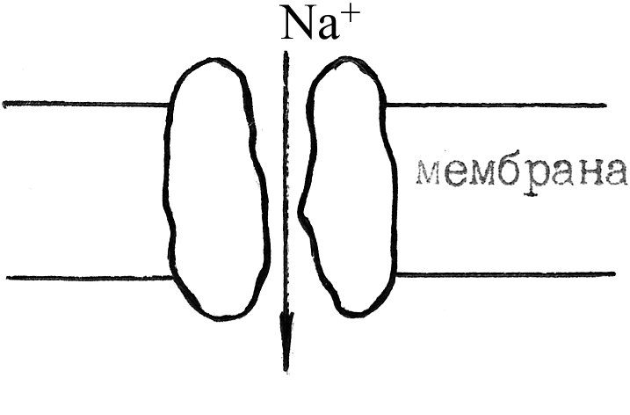

Рис. 8

Диффузия через поры также описывается уравнением Фика. Однако, наличие пор увеличивает коэффициент проницаемости Р. Каналы могут проявлять селективность или избирательность по отношению к разным ионам, это проявляется в разной величине проницаемостях для разных ионов.

в) ***Облегченная диффузия происходит при участии молекул-переносчиков*.** Было обнаружено, что скорость проникновения в клетку глюкозы, глицерина, аминокислот не имеет линейной зависимости от разности концентраций. Для определенных концентраций скорость проникновения вещества через мембрану намного больше, чем следует ожидать для простой диффузии. При увеличении разности концентраций скорость диффузии возрастает в меньшей степени, чем это следует из уравнения Коллендера (15). В данном случае наблюдается облегченная диффузия.

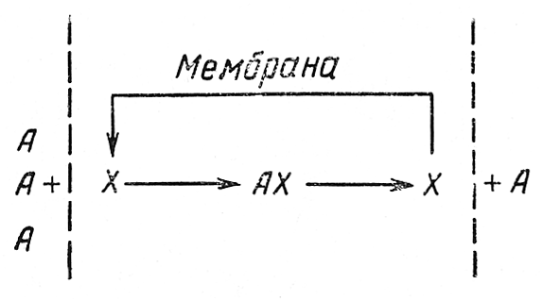

Рис. 9

Её механизм состоит в том, что вещество A, которое самостоятельно плохо проникает через мембрану, может образовать комплекс с молекулами X вспомогательного вещества (рис.9), которое растворено в липидах. У поверхности мембраны молекулы А образуют комплекс AX, который способен растворяться в липидах. Оказавшись в результате диффузии по другую сторону мембраны, некоторые из комплексов отщеплют молекулы A. Молекула X возвращается к наружной поверхности мембраны и может образовать новой комплекс с молекулой А. Разумеется транспорт вещества А таким способом происходит в одну и другую сторону. Поэтому результирующий перенос возникнет только при условии, что концентрация А по одну и другую стороны мембраны разная. Таким способом, например, антибиотик валиномицин переносит через мембраны ионы калия. ***Соединения, обладающие способностью избирательно увеличивать скорость переноса ионов через мембрану получили название ионофоров***.

Если концентрация молекул А в среде такова, что все молекулы вещества-переносчика задействованы, то дальнейшее повышении концентрации вещества А не будет больше вызывать рост скорости диффузии. Это означает, что облегчённая диффузия обладает свойст-

вом насыщения.

При облегчённой диффузии наблюдается конкуренция переносимых веществ в тех случаях, когда переносчиком выступает одно и тоже соединение. Например, глюкоза переносится лучше, чем фруктоза; фруктоза лучше, чем ксилоза; ксилоза, лучше, чем арабиноза и т.д.

Известны также соединения, способные избирательно блокировать облегчённую диффузию ионов через мембрану. Они образуют прочные комплексы с молекулами переносчиками. Например яд рыбы фугу тетродотоксин блокирует транспорт натрия, флоридзин подавляет транспорт сахаров и т.д.

Разновидностью облегчённой диффузии является транспорт с помощью неподвижных переносчиков. Молекулы X образуют фиксированные цепочки поперек мембраны, например, выстилают изнутри пору (рис.10). Молекулы переносимого вещества А передаются от одной молекулы переносчика к другой, как по эстафете. При этом предполагается, что пространство в поре недостаточно велико для прохождения через нее частиц А, если только они не способны к специфическому взаимодействию с переносчиком Х.

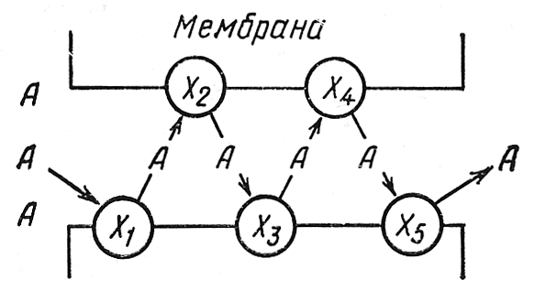

## Рис. 10

Диффузия является основным видом пассивного транспорта веществ через мембрану клетки. Все остальные виды пассивного переноса связаны в основном с транспортом воды.

**в) *Осмос – диффузия растворителя через полупроницаемую мембрану, разделяющую два раствора с разной концентрацией*.** Сила, которая вызывает это движение растворителя, называется осмотическим давлением. Оно возникает вследствие теплового движения молекул воды и растворённого вещества. Некоторые молекулы воды, векторы скорости которых параллельны каналам мембраны, проникают через неё. В то же время для растворённого вещества А мембрана непроницаема. По этой причине поток воды из раствора, где концентрация А ниже будет больше (в этом растворе выше концентрация воды). Процесс приводит к возрастанию гидростатического (водяного) давления в растворе с большей концентрацией А. Это избыточное давление вызывает фильтрацию воды в обратном направлении. В некоторый момент наступает состояние динамического равновесия. Давление соответствующее этому состоянию называется осмотическим давлением. Величина осмотического давления определяется уравнением Ван-Гоффа:

р = i·c·R·T, (16)

где с – концентрация растворённого вещества; Т – термодинамическая температура; R – газовая постоянная; i – изотонический коэффициент, показывает во сколько раз возросло число частиц в растворе из-за диссоциации молекул. Скорость осмотического переноса воды через мембрану определяется соотношением:

, (17)

где Ро – коэффициент проницаемости, S – площадь мембраны, (р1 – р2) – разность осмотических давлений по одну и другую стороны мембраны.

г) ***Фильтрацией называется движение жидкости через поры в мембране под действием градиента гидростатического давления*.** Объёмная скорость переноса жидкости при этом подчиняется закону Пуазейля:

 , (18)

где r – радиус поры; *l* – длина канальца поры; (р1-р2) – разность давлений на концах канальца; η – коэффициент вязкости переносимой жидкости;  – модуль градиента давления вдоль поры;  – гидравлическое сопротивление. Это явление наблюдается при переносе воды через стенки кровеносных сосудов (капилляров). Явление филь-трации играет важную роль во многих физиологических процессах. Так, например, образование первичной мочи в почечных нефронах происходит в результате фильтрации плазмы крови под действием давления крови. При некоторых патологиях фильтрация усиливается, что приводит к отёкам.

**5. ПЕРЕНОС ИОНОВ ЧЕРЕЗ МЕМБРАНУ**

Как известно, между внутренней и наружной поверхностями мембраны существует разность потенциалов dφ, которая обуславливает наличие в мембране толщиной d*х* электрического поля с напряжённостью:

, (19)

где dφ / d*х* – градиент потенциала на мембране. На отдельный ион с за

рядом (n∙e) в мембране будет действовать сила , где е –

элементарный заряд, n – валентность иона. Тогда сила, действующая на 1 моль ионов:

, (20)

где NА – число Авагадро, а F = е∙NА – число Фарадея.

Скорость  установившегося направленного движения частиц под воздействием силы :

, (21)

где um – подвижность одного моля ионов – коэффициент пропорциональности между скоростью  и силой ():  = um∙:

Теперь поток ионов через поперечное сечение S:

, (22)

где c – молярная концентрация ионов.

Плотность потока ионов обусловленная градиентом потенциала:

. (23)

В общем случае перенос ионов через мембрану определяется двумя факторами: градиентом концентрации частиц и градиентом потенциала электрического поля мембраны:

 – уравнение Нернста-Планка. (24)

С энергетической точки зрения явления переноса будут описываться через изменение электрохимического потенциала. В общем случае плотность потока частиц через мембрану определяется  ***уравнением Теорелла*:**

, (25)

где с – концентрация носителя, u – его подвижность, dμ / d*х* – градиент электрохимического потенциала – dμ.

. (26)

**6. АКТИВНЫЙ ТРАНСПОРТ ВЕЩЕСТВА**

**МОЛЕКУЛЯРНАЯ ОРГАНИЗАЦИЯ АКТИВНОГО ТРАНСПОРТА**

Пассивный перенос из клетки в окружающую среду и из среды в клетку всегда стремится выровнять неравномерность в распределении веществ между клеткой и средой. Вследствие этого градиенты величин, обуславливающих пассивный транспорт, имеют тенденцию к уменьшению. Вместе с тем, экспериментально установлено, что клеточное содержание значительно отличается по своему составу и концентрации от окружающей клетку среды. Неравномерно распределены ионы К+, Na+, Cl- и других веществ. Например, в эритроцитах, в мышечных и нервных волокнах калия в 30-50 раз больше, чем в плазме крови и лимфе. В цитоплазме клетки ионов натрия в 8-10 раз меньше, а ионов хлора в 50 раз меньше, чем во внеклеточной жидкости. Это говорит о том, что наряду с пассивным транспортом в мембранах клетки происходит перенос молекул и ионов в сторону роста электрохимического потенциала. При этом имеет место перенос молекул и ионов из мест с меньшей, в области с большей концентрацией. А так же перемещение ионов против кулоновских сил электрического поля. При таком переносе клетка должна совершать определенную работу и затрачивать на это свободную энергию.

***Транспорт вещества*, *совершающийся с затратой энергии метаболических процессов называется активным переносом.*** Активный перенос и селективная проницаемость мембран приводить к аномальному распределению ионов. Подсчитано, что примерно 10% всей энергии, вырабатываемой эритроцитами, идет на поддержание неравномерного распределения катионов. Явление активного переноса к настоящему времени обнаружено у большинства клеток и тканей.

Активный перенос осуществляется особыми ферментами-перено-счиками – транспортными АТФ-азами (аденозинтрифосфотазами).

Известны три основные системы активного транспорта, обеспечивающие перенос ионов Na+, К+, Са+ и Н+  через биологические мембраны живой клетки, работающие за счет свободной энергии гидролиза АТФ. Большое количество работ посвящено исследованию активного переноса ионов калия и натрия. Это объясняется их большой ролью в таких важных явлениях, как генерирование биоэлектрических потенциалов и проведение возбуждения. По мнению ряда ученых в мембранах имеется один общий переносчик ионов калия и натрия. Этот механизм, названный сопряженным «натрий-калиевым насосом», в состоянии физиологического покоя клетки обеспечивает наличие двух встречных потоков ионов натрия и калия через мембрану. Три иона Na+, перенесенные из клетки, отщепляются у её наружной поверхности и к переносчику присоединяется чаще всего 2 иона калия, которые переносятся на внутреннюю поверхность мембраны.

Из всех АТФ-аз, имеющихся в клетке, решающее значение для транспорта ионов К+ и Na+ имеет АТФ-аза, активизируемая этими же ионами (Na+-К+-АТФ-аза) и ионами магния. Рассмотрим основные этапы переноса ионов К+ и Na+ через биологические мембраны (по Владимирову Ю.А.). Процесс работы К+-Na+-АТФ-азы протекает в несколько стадий:

1. Связывание на внутренней поверхности мембраны субстратов: трех ионов Na+  и АТФ в комплексе с Mg2+. На этом этапе, активизируемом ионами Na+, происходит фосфорилирование фермента внутри клетки. В результате от комплекса [Mg2+-АТФ] остается комплекс [Mg2+-АДФ]:



Ионы натрия присоединяются к определенному центру связывания на поверхности фермента.

2. Перенос центра связывания на внешнюю поверхность мембраны (транслокация №1). Такой перенос сопровождается изменением пространственной структуры ионно-транспортного комплекса:

.

3. Отсоединение у внешней поверхности 3N+ и замена их на 2К+ из внешней среды (ионообмен):

.

4. Далее происходит отщепление остатка фосфорной кислоты:

.

5. На пятом этапе происходит перенос центра связывания с ионами калия на внутреннюю поверхность мембраны (транслокация №2):

.

6. Последняя стадия – отщепление 2К+, присоединение 3Na+ и фосфорилирование фермента:



Калий-натриевый насос работает за счет энергии гидролиза АТФ с образованием молекул АДФ и неорганического фосфата: АТФ = АДФ + ФН. Работа насоса обратима. Градиент концентрации ионов способствует синтезу молекул АТФ из молекул АДФ и фосфата ФН: АДФ+ФН=АТФ. Для ряда тканей экспериментально было показано, что на каждый израсходованный ион АТФ приходится 3-4 грамм-эквивалента ионов натрия, перенесённых через мембрану.

До настоящего времени не удалось выяснить один из важнейших моментов в работе калий-натриевого насоса: чем объяснить, что на внутренней поверхности мембраны переносчик обладает сродством к натрию, а на внешней – к калию?

Перенос 2К+ внутрь клетки и выброс 3Na+ наружу приводит, в итоге, к переносу одного положительного заряда из цитоплазмы в окружающую среду и появлению мембранного потенциала со знаком «плюс» на внешней поверхности мембраны и «минус» на внутренней. Таким образом, Na+– K+ – насос является электрогенным.

Ряд ученых полагает, что в переносе ионов калия и натрия участвуют и липиды. Это заключение сделано на основании того, что при переносе ионов Na+ и К+ происходит их химическое изменение. Превращение фосфолипидов в мембранах играет роль пускового механизма в процессе переноса Na+ через мембрану.

Величина работы, которую выполняет натрий калиевый насос при активном переносе ионов через мембрану, зависит как от градиентов концентрации К+ и Na+, так и от мембранного потенциала :

, (27)

где [K+]*i* и [Na+]*i* – концентрация ионов в клетке, а [K+]о и [Na+]о – концентрация снаружи; n = 1, т.к. переносятся однозарядные положительные ионы; Т – абсолютная температура клетки; R – универсальная газовая постоянная. Как показывают расчеты, в нервном волокне кальмара эта энергия составляет 41,2 кДж/моль. Примерно такую же работу совершает в каждом цикле Na+-K+-АТФ-аза в сарколемме (цитомембране) мышечных клеток и в эритроцитах.

До настоящего времени не было обнаружено явлений активного переноса анионов, в связи с чем считают, что их распределение между клеткой и средой происходит пассивно.

Следует отметить, что кроме активного переноса ионов существует активный перенос органических веществ, в частности сахаров, аминокислот и нуклиотидов. Механизм активного переноса органических веществ изучен ещё недостаточно. Установлено, что перенос аминокислот и сахаров в тонком кишечнике, в проксимальном канальце нефронов почки, сопряжен с транспортом ионов Na+, и это сопряжение осуществляется непосредственно на переносчике. Как и при активном транспорте ионов, при активном транспорте органических веществ перенос осуществляется по градиенту концентрации и требует затраты энергии метаболических процессов клетки. В результате образуется неравномерное распределение органических веществ между цитоплазмой и внешней средой.